SIARAN PERS

Liburan di Rumah Jadi Seru Bareng Partner Mabar Galaxy S25 Ultra & Google Gemini AI

- Survey Jakpat 2025 mencatat 96% gamer Indonesia bermain via perangkat mobile, menjadikan aktivitas "mabar" solusi liburan seru saat belum ada rencana bepergian.
- Galaxy S25 Ultra hadir sebagai ultimate gaming device dengan Snapdragon® 8 Elite for Galaxy untuk performa tanpa lag dan baterai awet untuk sesi main panjang.
- Fitur Gemini Live Screensharing dan Circle to Search membantu gamer meriset strategi dan membuat narasi konten menarik secara instan tanpa menutup aplikasi game.
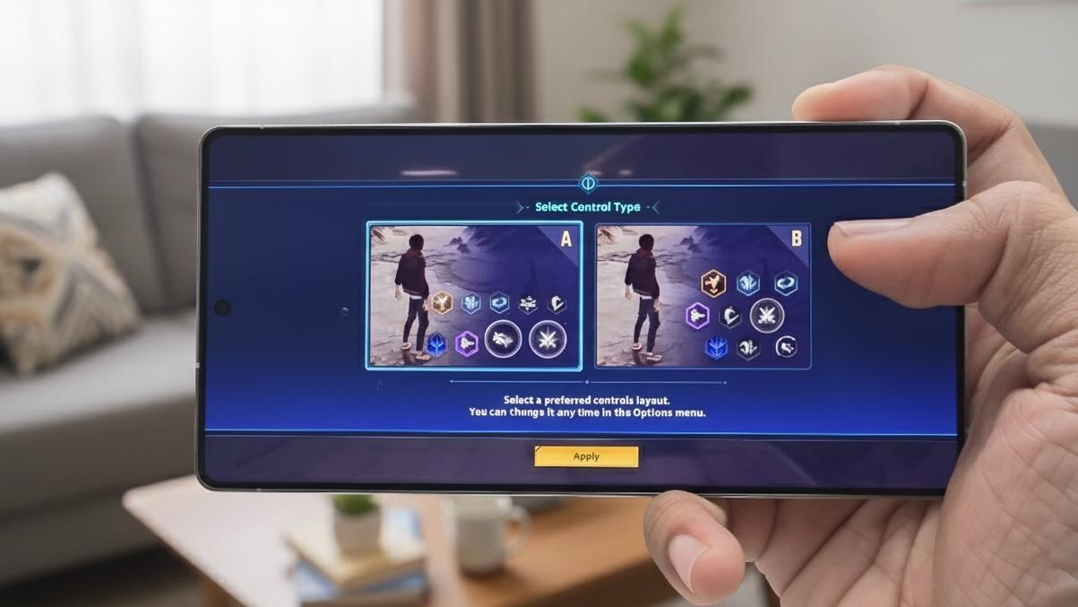
Samsung Galaxy S25 Ultra membuat pengalaman mobile gaming kamu di rumah menjadi lebih menyenangkan berkat performa monster dan asisten cerdas Gemini AI.

Jakarta, 15 Desember 2025 – Liburan akhir tahun sudah di depan mata, tapi kamu belum ada rencana untuk bepergian ke luar kota? Tidak perlu khawatir, karena menghabiskan waktu dengan push rank atau "mabar" (main bareng) virtual dengan teman juga bisa jadi cara seru nikmatin liburan akhir tahun. Aktivitas ini jadi hal yang lumrah dilakukan banyak orang, mengingat smartphone telah menjadi salah satu sarana utama hiburan di rumah. Hal ini diperkuat oleh survey dari Jakpat pada semester 2 tahun 2025, yang mencatat bahwa 96% gamer di Indonesia mengandalkan smartphone sebagai perangkat utama mereka. Memahami kebiasaan ini, Samsung Galaxy S25 Ultra hadir sebagai partner gaming ideal berkat kombinasi performa flagship dan kecerdasan Google Gemini yang membuat pengalaman bermain lebih menyenangkan dan mulus.

Bagi penggemar game kompetitif seperti MOBA yang butuh presisi tinggi, maupun RPG (Role Playing Game) yang mengandalkan visual, maka performa adalah segalanya. Galaxy S25 Ultra menjawab tantangan ini dengan menghadirkan pengalaman bermain yang imersif dan stabil, seperti sedang mengikuti e-sports dari rumah. Sementara itu, integrasi Google Gemini membuat gaming terasa lebih praktis, mulai dari mencari strategi permainan lewat hingga menemukan taktik dengan cepat, semua dilakukan dengan bantuan Google Gemini.
“Galaxy S25 Ultra dirancang sebagai ultimate gaming partner dengan prosesor paling kuat dan kapasitas baterai yang ditingkatkan, sehingga pengguna bisa ‘mabar’ seharian tanpa khawatir lag atau baterai cepat habis. Pengguna juga dibantu oleh kemampuan AI seperti, Circle to Search memberi info seputar game secara langsung, sementara Gemini Live membantu evaluasi gameplay tanpa perlu keluar dari aplikasi. Dengan kombinasi ini, Galaxy S25 Ultra menjadi one-stop solution untuk liburan seru meski hanya di rumah,” ujar Ilham Indrawan, MX Product Marketing Manager Samsung Electronics Indonesia.
Untuk membuat sesi gaming liburanmu lebih seru, Galaxy S25 membawa beberapa fitur “dewa” yang bikin pengalaman gaming naik kelas. Ada beberapa fitur cerdas yang akan langsung kemu rasakan saat bermain:
Nggak Ribet dengan Circle to Search
Seringkali saat asyik bermain, kita menemukan misi yang sulit dilewati atau penasaran dengan item langka yang digunakan lawan. Alih-alih harus menghentikan sementara permainan dan keluar aplikasi untuk membuka browser, Galaxy S25 Ultra memberikan solusi instan. Kamu cukup menekan dan menahan tombol home, lalu melingkari objek di layar seperti senjata karakter, peta misi, atau kode teka-teki visual.

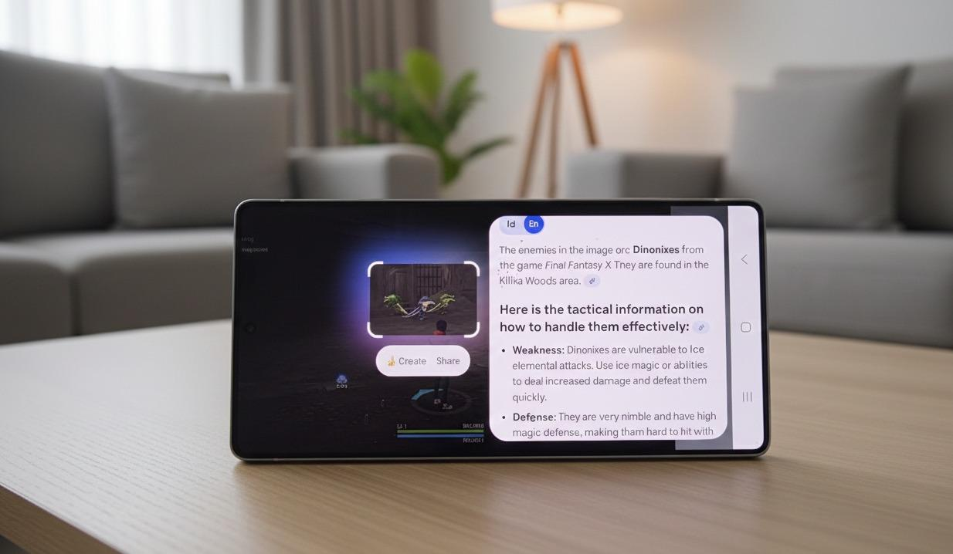
Tidak perlu keluar aplikasi, Circle to Search membantumu menemukan tips dan trik game secara instan langsung di layar permainan.
Adanya fitur Circle to Search dapat memunculkan informasi detail dari Google secara overlay. Hasil pencarian yang cepat dan akurat ini memungkinkan kamu menyusun strategi kemenangan atau memecahkan misteri dalam game tanpa perlu kehilangan momentum seru, ini sangat berguna bagi gamer kompetitif yang tidak ingin membuang waktu sedetik pun.
Gemini Live Screensharing: Punya "Coach" Pribadi dan Asisten Konten Kreatif
Bayangkan memiliki seorang pelatih profesional atau teman mengobrol yang bisa melihat langsung apa yang kamu mainkan. Fitur Gemini Live Screensharing memungkinkan hal ini terjadi. Dengan kemampuan memahami konteks visual di layar secara real-time, Gemini dapat diajak berdiskusi layaknya manusia. Kamu bisa bertanya tentang langkah apa yang sebaiknya diambil, meminta analisis kekalahan, atau sekadar teman ngobrol seru saat bermain sendiri di rumah.

Fitur ini sangat bermanfaat terutama pada game RPG yang kompleks. Di game penuh teka-teki dunia terbuka seperti Genshin Impact, menghadapi dungeon sulit di Solo Leveling: Arise, atau saat kebingungan harus melakukan langkah apa untuk memperbesar peternakanmu di Gemini Hay Day, Gemini bisa memberikan insight taktis. Kamu bisa buka fitur Gemini Live Screensharing dan ketika aktif, kamu akan melihat pendar cahaya biru di bagian bawah layar. Kamu bisa mulai dengan mengatakan, "Gemini, saya bingung dengan langkah selanjutnya di game Hay Day ini, pandu saya untuk membangun peternakan ini" Gemini akan memberikan rekomendasi yang presisi buat kamu.

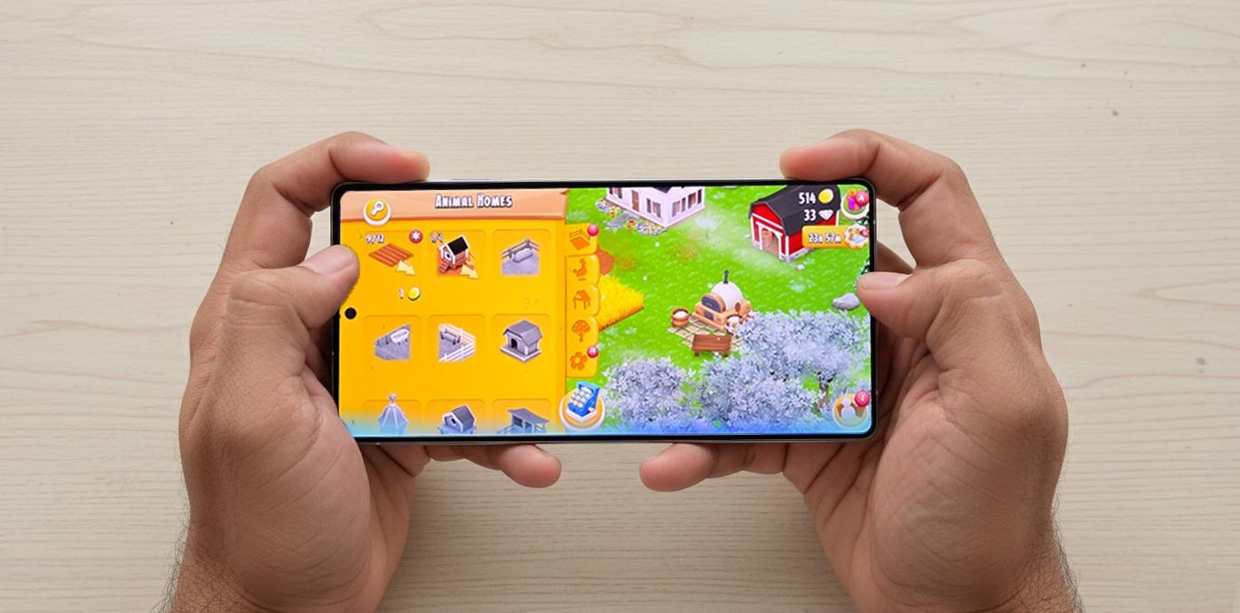
Gemini Live Screensharing memandu kamu saat kebingungan bermain game, selain itu juga bisa menyusun caption untuk postingan kamu di media sosial.
Tak berhenti di situ, setelah momen seru terekam, Gemini berperan sebagai asisten kreatif untuk media sosialmu. Kamu bisa membagikan potongan video highlight permainan dan meminta Gemini melakukan lebih dari sekadar membuat caption. Coba perintah seperti: "Gemini, buatkan skrip voice-over yang lucu untuk video fails ini, sarankan 5 hashtag yang sedang trending di komunitas gaming, dan rekomendasikan mood musik latar yang cocok." Galaxy S25 Ultra memudahkanmu mengemas momen gaming menjadi konten yang engaging dan siap viral.
Performa Monster Snapdragon® 8 Elite dan Baterai Seharian
Semua fitur canggih di atas tidak akan maksimal tanpa dukungan dapur pacu yang mumpuni. Galaxy S25 Ultra ditenagai oleh Processor Snapdragon® 8 Elite for Galaxy, chipset tercepat yang dirancang khusus untuk menangani grafis berat, ray-tracing, dan pemrosesan AI tingkat lanjut. Entah itu pertempuran intensif atau eksplorasi dunia terbuka yang luas, visual akan tetap mulus di 120Hz tanpa frame drop.
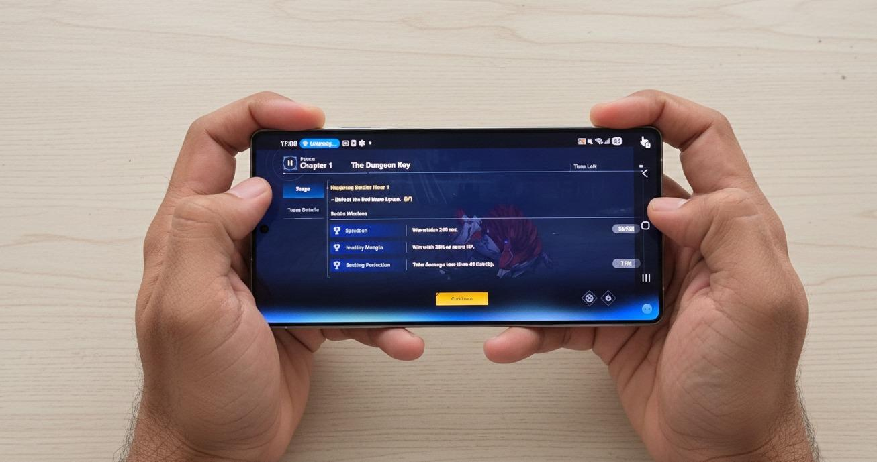
Dukungan prosesor Snapdragon 8 Elite dan baterai cerdas memastikan performa tetap ngebut dan adem meski dipakai mabar seharian.
Untuk mendukung sesi gaming maraton selama liburan, Galaxy S25 Ultra dibekali baterai besar yang didukung manajemen daya berbasis AI. Sistem ini secara cerdas mengalokasikan daya saat mode Game Booster aktif, memastikan efisiensi tinggi sehingga HP tidak cepat panas. Kamu bisa bermain game berat sekaligus melakukan screen recording untuk bahan konten berjam-jam tanpa perlu khawatir kehabisan daya di tengah keseruan.
Berikut rangkuman fitur Galaxy S25 Ultra yang wajib dicoba gamer saat liburan:
- Circle to Search with Google: Mencari info strategi atau item game tanpa menutup aplikasi, menjaga fokus tetap pada permainan.
- Gemini Live Screensharing: Bertindak sebagai "Coach" interaktif untuk strategi in-game dan asisten kreatif untuk membuat skrip, hashtag, dan ide konten.
- Snapdragon® 8 Elite for Galaxy: Menjamin performa gaming visual tinggi yang stabil dan responsif.
- Intelligent Battery Life: Optimasi daya otomatis agar baterai awet seharian untuk aktivitas gaming intensif.

Jadikan liburan akhir tahunmu di rumah lebih seru dan menyenangkan dengan Samsung Galaxy S25 Ultra dan Google Gemini.

Miliki Galaxy S25 Ultra sekarang bikin liburanmu di rumah, lebih menyenangkan!
Samsung Galaxy S25 Ultra tersedia dalam tiga pilihan, yaitu 12GB/256GB (Rp20.999.000), 12GB/512GB (Rp22.999.000), dan 12GB/1TB (Rp26.999.000) dengan pilihan warna Titanium Silverblue, Titanium Whitesilver, Titanium Gray, dan Titanium black.

Kamu juga bisa nikmati penawaran spesial mulai tanggal 11 Desember 2025 hingga 14 Januari 2026 dengan total cashback hingga Rp2,2 juta, cocok jadi partner liburan akhir tahunmu.

Untuk informasi lebih lanjut, kunjungi www.samsung.com/id.

-o0o-
Tentang Samsung Electronics Co., Ltd.
Samsung menginspirasi dunia dan membentuk masa depan dengan ide dan teknologi transformatif. Perusahaan ini mendefinisikan ulang dunia TV, smartphone, wearables, tablet, peralatan rumah tangga, sistem jaringan dan memori, sistem LSI, foundry dan solusi LED, serta menghadirkan pengalaman terhubung yang mulus melalui ekosistem SmartThings dan kolaborasi terbuka dengan para mitra. Untuk berita terkini, silakan kunjungi Samsung Newsroom di news.samsung.com.

Untuk keterangan lebih lanjut:
Fia Handayani  Public Relations Manager  Samsung Electronics Indonesia  Email: f.handayani@samsung.com | Maghfira Tabrani  Manager  Carl Byoir  Email: maghfira.tabrani@carlbyoir.com

Jakpat Survey Report, Indonesian Gaming Behavior, Jakpat, 3 November 2025, insight.jakpat.net, diakses pada 9 Desember 2025.

